**初一地理学业水平评估试卷（第十六周）**

垦殖指数：指一国或一地区已开垦种植的耕地面积占土地总面积的百分比。俄罗斯垦

殖指数约为13%，近年来俄农业发展很快，小麦出口创汇明显。据图文材料完成46～48题。

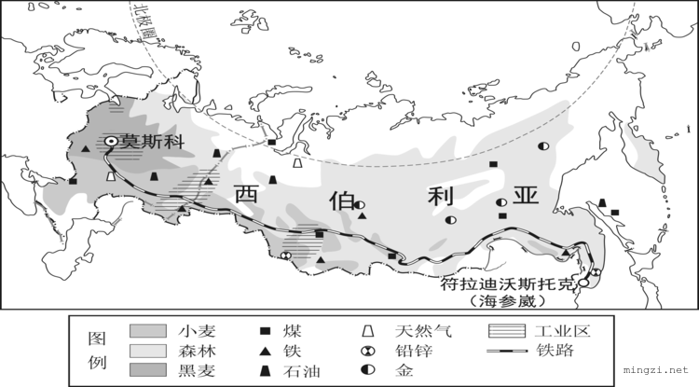

1. 俄罗斯垦殖指数低的原因是（ ）

A．中东部人口密度小，缺劳动力 B．平原较少，土地比较贫瘠

C．耕作方式落后，开垦能力低下 D. 国土纬度较高，热量不足

47．与图中这条铁路线布局**没有**因果联系的是（ ）

A．有助于俄罗斯石油、天然气的出口 B．密切了俄罗斯人口较密集区的联系

C．加强了俄罗斯亚欧广袤领土的联系 D．促进了俄亚洲地区自然资源的开发

48．俄罗斯工业区分布的主导因素是（ ）

A．靠近技术发达地区 B．靠近资源丰富地区

C．产品需求旺盛地区 D．水、陆交通便利区

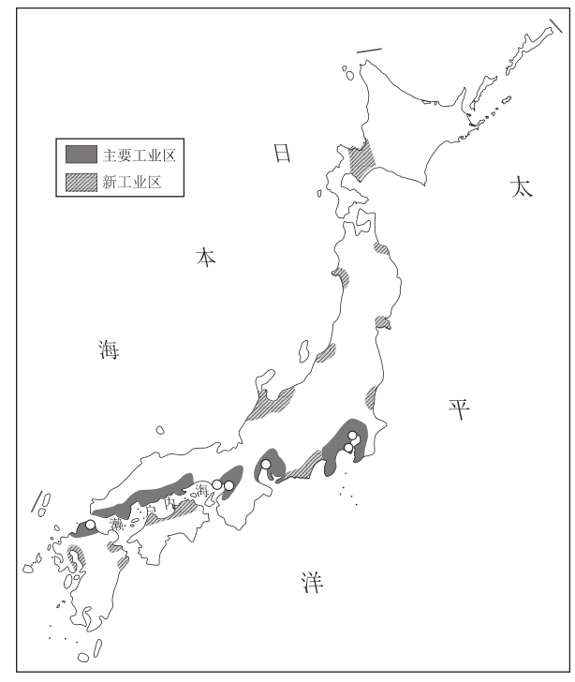“液晶电视在传送带上前移，机器人将螺丝一一拆下。每个机器人一天可拆下约150台液晶电视的螺丝”、“空调里的铜板等送进大型粉碎机后，机器可从中分离出铁、铜、铝等各种金属，分离后的铜纯度可达99%。”这是记者在日本某废旧家电处理厂采访时看到的画面。据图文材料完成49～50题。

1. 文字材料表明日本工业（ ）

①机械化程度高②能源丰富③生产技术强④劳动力成本高

1. ①②③ B．①②④

C．①③④ D．②③④

50．日本主要工业区分布在太平洋沿岸和濑户内海沿岸的重要原因是（ ）

A．环境优美 B．技术先进

C．地形平坦 D．海运便利